OpenResty学习系列（四）

上节我们用几个简单的ngx lua API实现了一个小功能，这节我们要做的事主要有两个：

1. 大概浏览一遍ngx lua API
2. 实战演示

一 常见ngx lua API

OpenResty现在有40多个指令和120多个API，我在下图把他们都列了出来，如果大家想具体了解下每个指令或者API的功能，这些在nginx官方文档上都可以进行查找：

<https://www.nginx.com/resources/wiki/modules/lua/?highlight=lua_code_cache#lua-code-cache>

我们可以大概浏览下API的分类：从请求里获取uri参数、http头；print、say、日志等一些指令；base64、crc32、md5、sha1相关的；和时间相关的一些内置函数；正则表达式相关的；十几个共享内存相关的；还有和TCP、UDP相关的一些API等等。我们下面就用一个相对复杂一些的例子 来看下一些常见API的用法。

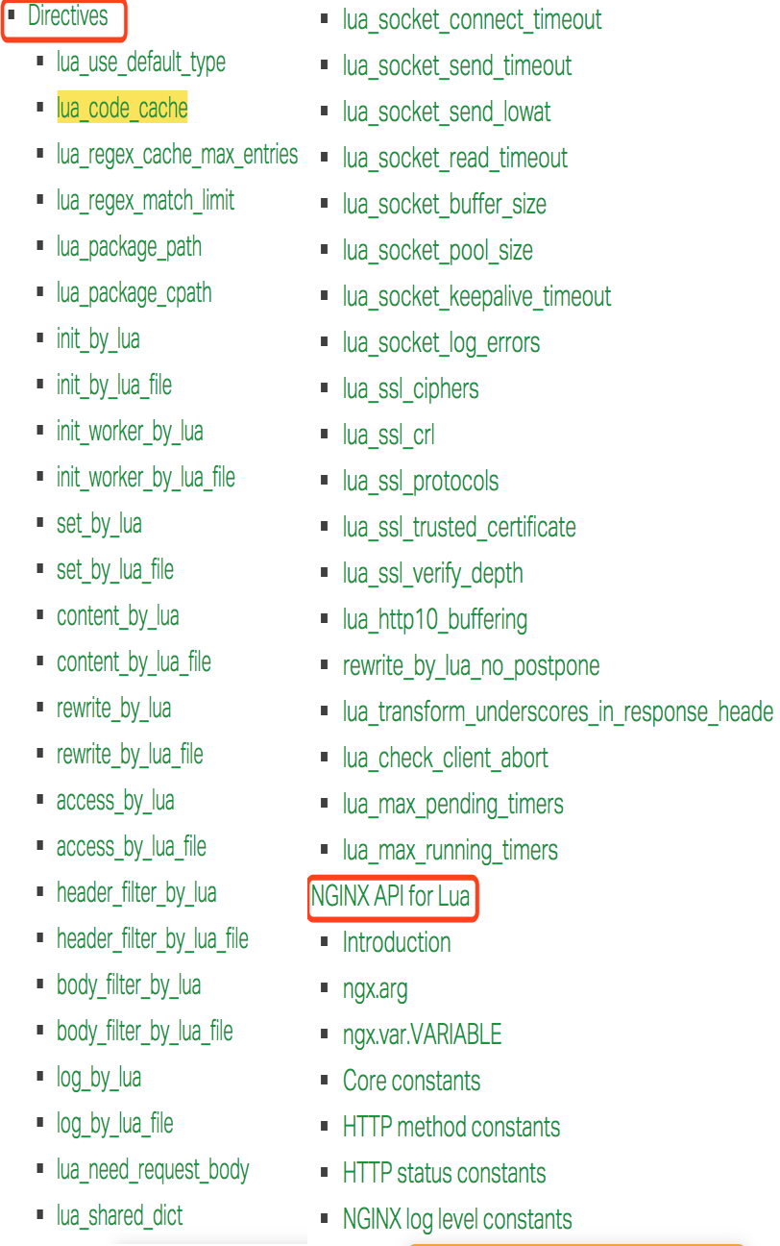

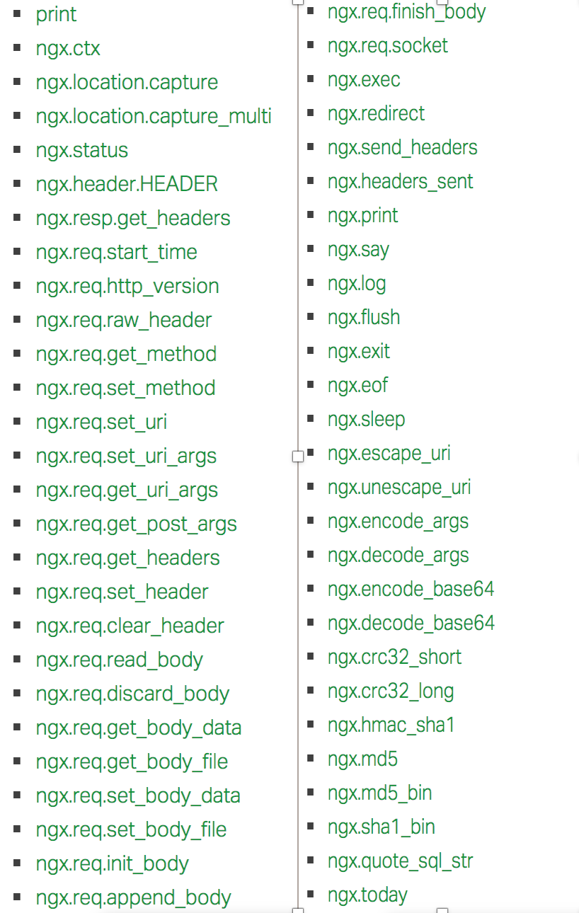

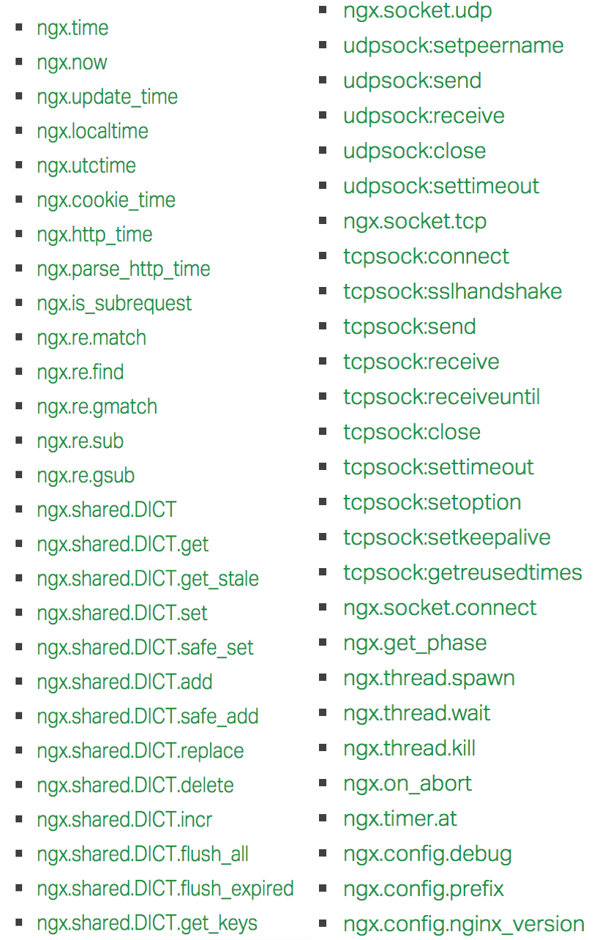

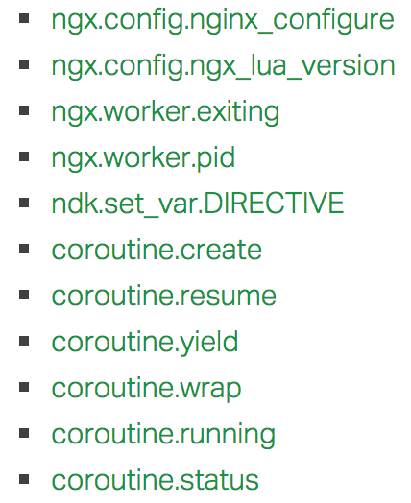

二 实战演示

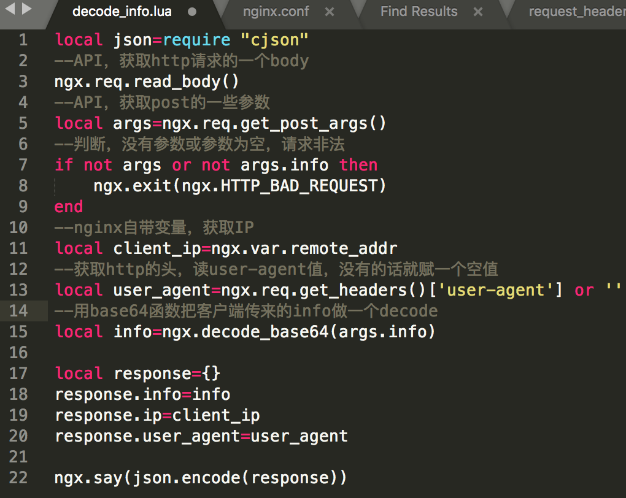

我们先来看下代码，这个代码主要的功能是我们把终端传上来的一串base64字符串解压，我们还会拿到访问的终端的IP和user_agent，把这些信息组成一个json格式的字符串返回给客户端。

代码里我们要做个说明：第一行出现了require，他就相当于python里的import，来调用一个库；cjson是OpenResty里自带的一个json库。

我们首先需要做的是在nginx.conf里添加一段location，如下图：

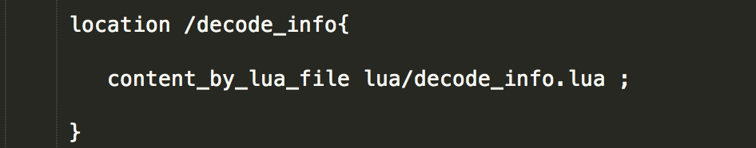

ok，我们执行下代码，由于我们新添加了location，nginx要reload一下，执行看下结果：

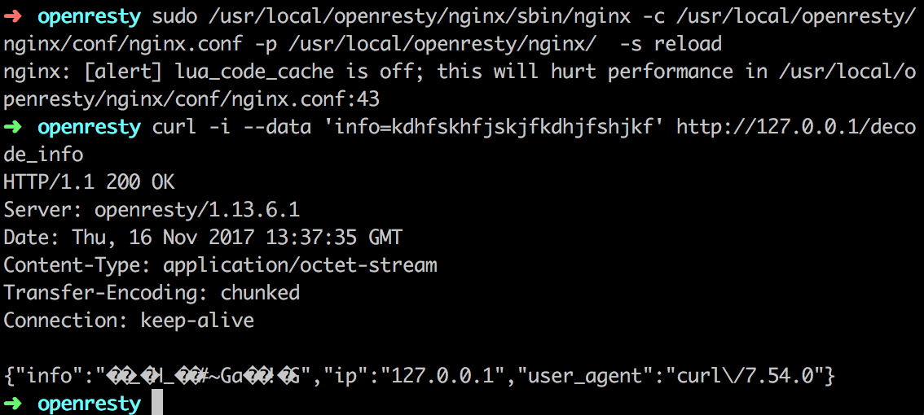

结果很明显，我们拿到了我们想要的info、ip和user_agent。

我们刚才也说了，我们在调用API的时候调用openresty的一百多个API，而不是调用Lua自己的API，为什么会这样？我们举个栗子，比如我们调用sleep，Lua没有内置的sleep函数，但它告诉我们好几种方法，但我们调用任何一种方法，我们调用的地方就阻塞掉了，我们调用openresty的时候就不会阻塞，而且我们在openresty里调用的方式很简单，ngx.sleep()即可。

下一节我们将聊下在openresty里如何连接数据库，redis、MySQL等。

欢迎一起交流学习！